**Дата:** 08.04.2022. **Клас:** 4 – Б **Вчитель:** Половинкина О.А.

**Урок:** образотворче мистецтво.

**Тема. *Мистецькі візерунки з теплих країв. Створення рельєфного зображення «Лебідь» способом карбування - видавлюванням на фользі. Техніка чеканки***

**Мета**: познайомити учнів зі зразками мистецтва країн Кавказу; актуалізувати поняття «скульптура», «фактура»; ввести поняття «рельєф», «карбування»; формувати уміння сприймати та аналізувати твори мистецтва, зосереджувати увагу на деталях; вчити створювати рельєфне зображення тварин пластичними матеріалами та способом карбування; формувати культурну компетентність.

**Обладнання**: презентація.

**Конспект уроку**

**І. Мотивація навчальної діяльності**

1. Створення позитивного психологічного клімату класу.

*-* Прочитайте вірш та налаштуйтеся на роботу.

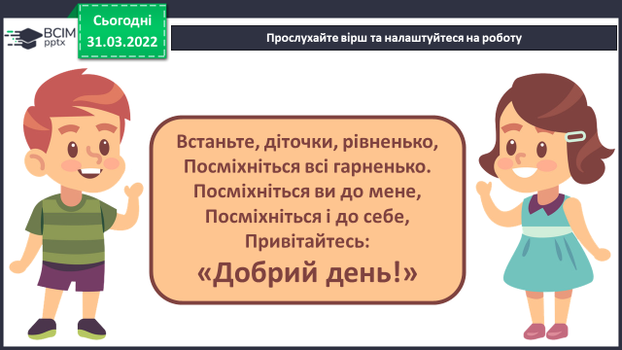

**ІІ. Актуалізація опорних знань**

1. Рубрика «Пригадайте».

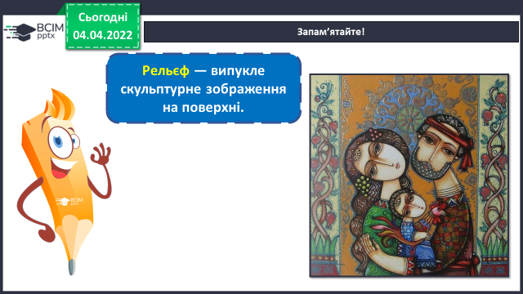 

**ІІІ. Вивчення нового матеріалу**

1. Інформація про фактуру виробів.

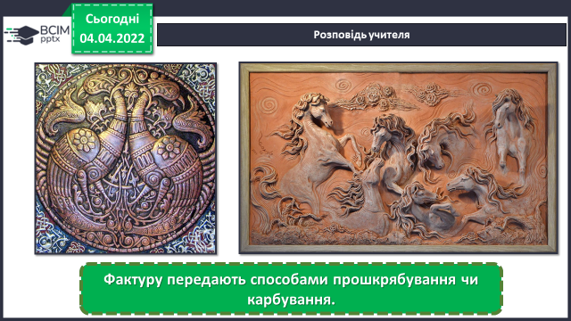

2. Розгляньте зображення.

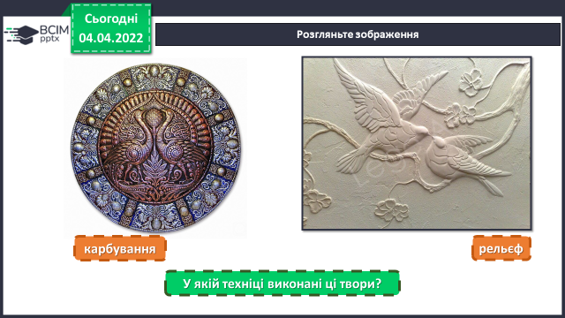

3. Інформація про техніку «карбування».

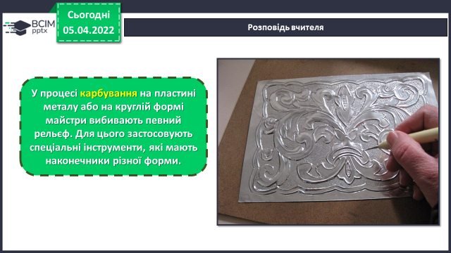

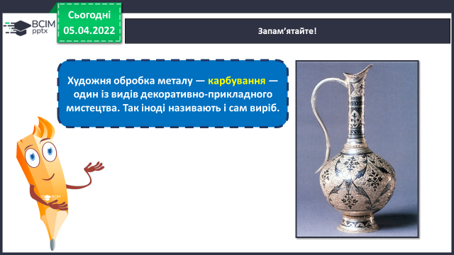

- Розгляньте приклади карбувань.

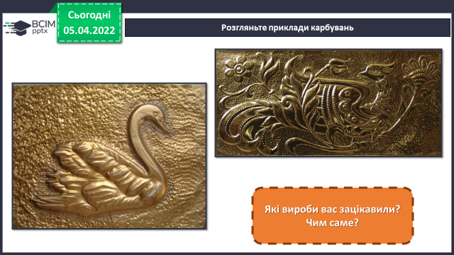

**ІV. Практична діяльність учнів**

1. Інструктаж. Правила безпеки на уроці образотворчого мистецтва.

2. Створіть рельєфне зображення «Лебідь» способом *карбування* – видавлюванням на фользі. Ця техніка нагадує ***чеканку.***

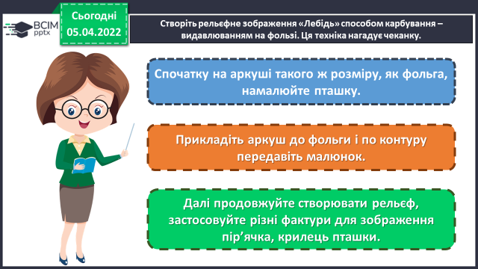

3.Послідовність виконання.

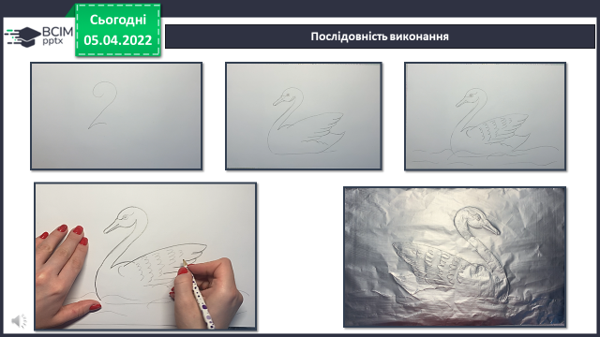

**V. Підсумок**

- Продемонструйте власні вироби.

***Роботи надсилайте на Human***